Упражнение 2.2 Поразрядные операции
Одна из форм определения цвета представляет запись в формате RGB, где R, G и B - соответственно компоненты красного, зеленого и синего цвета. Каждая компонента может иметь значение от 0 до 255. Например, число 0xffffff в шестнадцатеричном формате представляет цвет, где все три компоненты равны FF₁₆ или 255₁₀ в десятичной системе. Напишите программу, которая считывает с консоли значения для трех компонент цвета и сохраняет их в числовую переменную color.
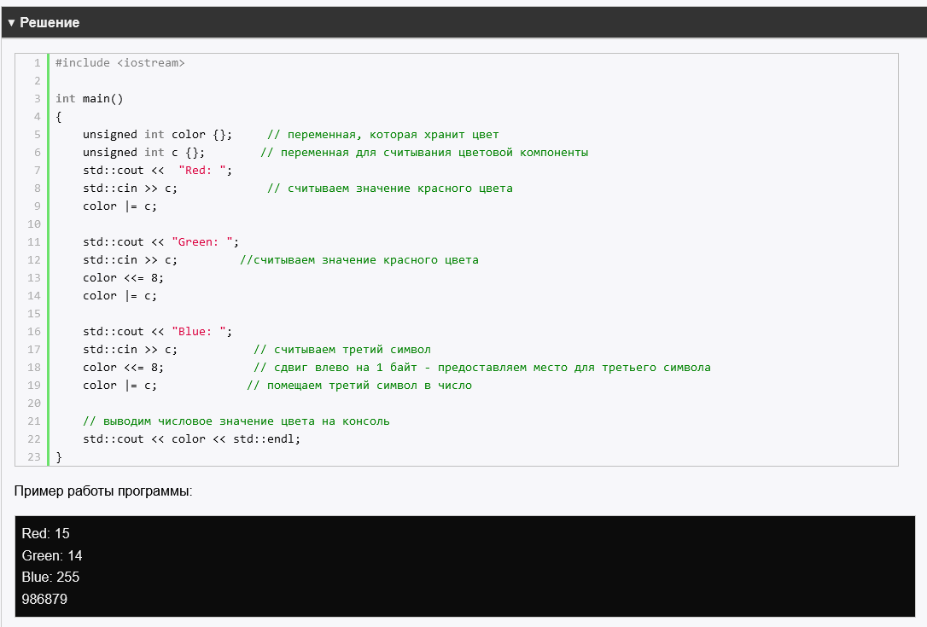
Одна из форм определения цвета представляет запись в формате RGB, где R, G и B - соответственно компоненты красного, зеленого и синего цвета. Каждая компонента может иметь значение от 0 до 255. Например, число 0x04F1aA2₁₆ в шестнадцатеричном формате представляет цвет, где красная компонента равна 04, зеленая - F1 и синяя - A2.
Пусть дана переменная
Напишите программу, которая извлекает из этой переменной все три цветовых компоненты в отдельные переменные.
